РЕЗУЛЬТАТ:

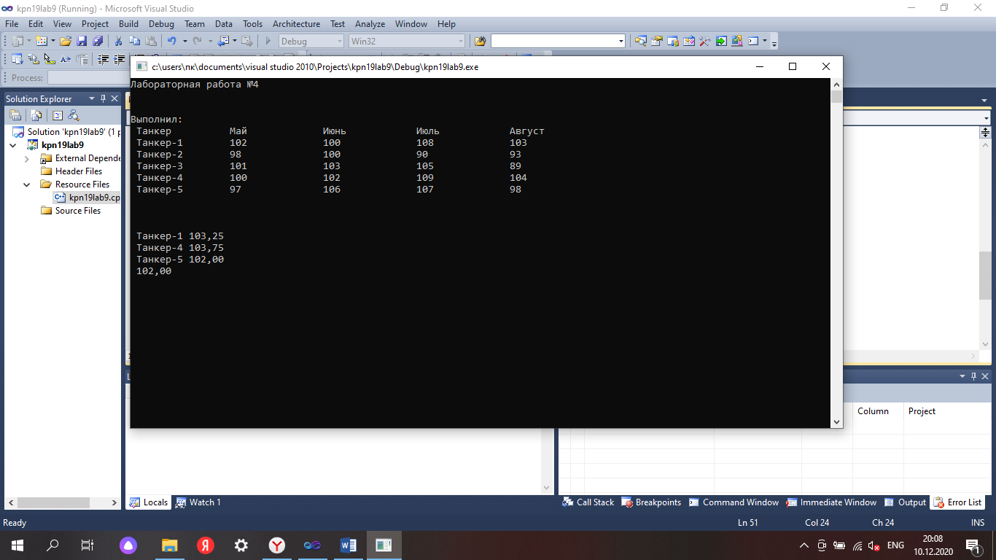

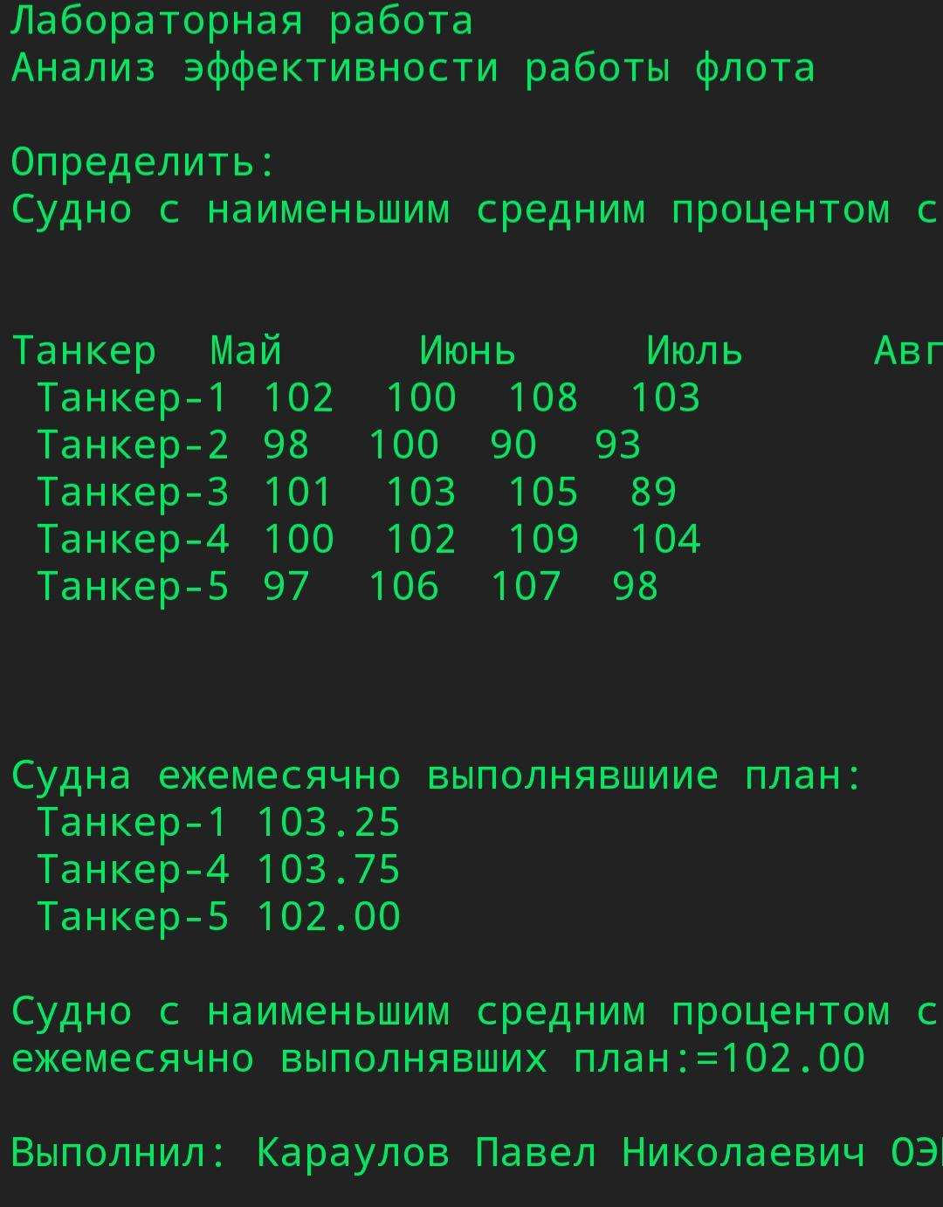

ПРОГРАММНЫЙ КОД:

#include<stdio.h>

#include<conio.h>

#include<string.h>

#include<locale.h>

void main(){

setlocale(LC_ALL,"Russian");

printf("Лабораторная работа \nАнализ эффективности работы флота\n");

printf("\nОпределить:\nСудно с наименьшим средним процентом среди судов, ежемесячно выполнявших план\n\n");

int i,j,n = 5,m = 4;

char *mc[4] = {"Май","Июнь","Июль","Август"};

char *tn[5] = {"Танкер-1","Танкер-2","Танкер-3","Танкер-4","Танкер-5"};

float s,sr,srmin,a[5][4] = {102, 100,108,103,

98,100, 90, 93,

101,103, 105,89,

100,102, 109,104,

97,106,107, 98};

printf("\nТанкер\t");

for(i = 0;i<m;i++){

printf("\t %s ",mc[i]);

}

printf("\n");

for(i = 0;i<n;i++){

printf(" %s",tn[i]);

for(j = 0;j<m;j++){

printf("\t %2.0f\t",a[i][j]);

}

printf("\n");

}

printf("\n\n");

for(i = 0;i<m;i++){

}

printf("\nСудна ежемесячно выполнявшиие план:\n");

for(i = 0;i<n;i++){

s = 0;

for(j = 0;j<m;j++){

s += a[i][j];

}

sr = s/m;

if(sr >= 100){

printf(" %s",tn[i]);

printf(" %.2f \n", sr);

if(sr < 100000){

srmin = sr;

}

}

}

printf("\nСудно с наименьшим средним процентом среди судов,\nежемесячно выполнявших план:=%.2f\n", srmin);

getch();

return;

}